# Çalıştırırken uygulanması gereken adımlar

* Bu proje ögrenci belge istek senaryosuna göre hazırlanmıştır.
* Admin userları görüntüleyebilir, yeni belgeler ekleyebilir, userların belge isteklerine cevap verebilir.
* User, admin tarafından eklenen belgelerden istediği miktarda(max 30) istekte bulunabilir.
* User tarafından istekte bulunulan belge, admin tarafından onaylandında user tarafından onaylanma görülebilmektedir.
* Veri tabanı oluştuktan sonra role tablosunda Admin ve User girişi örnekteki gibi yapılmalıdır.

tablo içeren bir resim

Açıklama otomatik olarak oluşturuldu

* Registration sayfasından kayıt işlemi yapıldıktan sonra tüm userlara user role_id’si olan 2 verilmektedir. Adminlik yetkisi vermek için user_role tablosunda admin olarak belirlenecek olan user’a admin role_id’si olan 1 verilmelidir.

metin içeren bir resim

Açıklama otomatik olarak oluşturuldu

* Daha sonra istenen tüm işlemler gerçekleştirilebilir.

# Registration Page

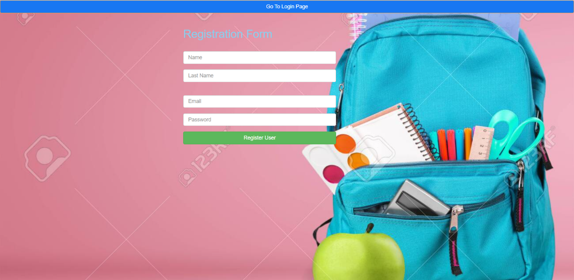

Name, Last Name, Email ve Password bilgilerini girilerek kayıt işlemi gerçekleştiriyoruz.

# Login Page

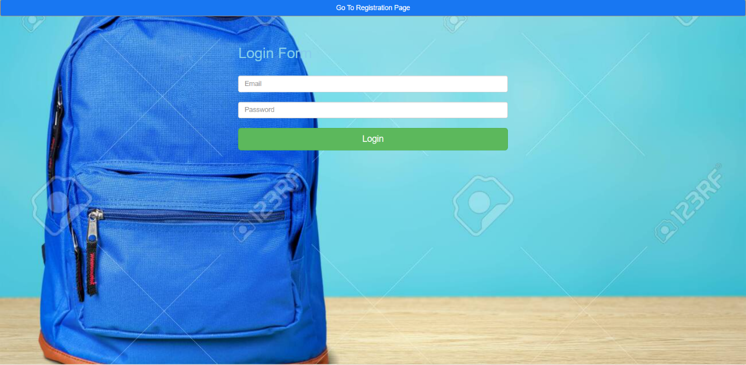

Kaydolunan e-mail ve şifre bilgileriyle giriş yapıyoruz.

# Admin Home Page

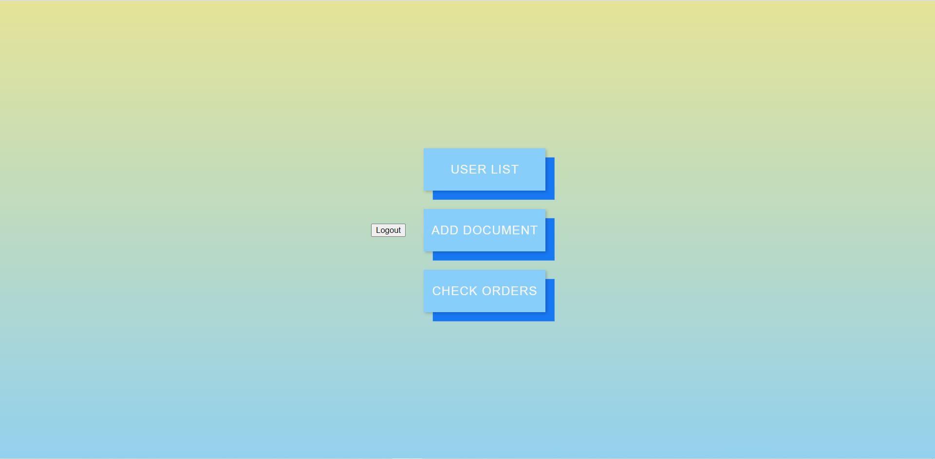

Admin panelinde userları liste halinde görmemizi sağlayan user list, yeni belge girişi yapmamızı sağlayan add document ve user isteklerini görüntüleyerek onaylama işlemlerini yapmamızı sağlayan check orders seçenekleri bulunuyor.

# User Home Page

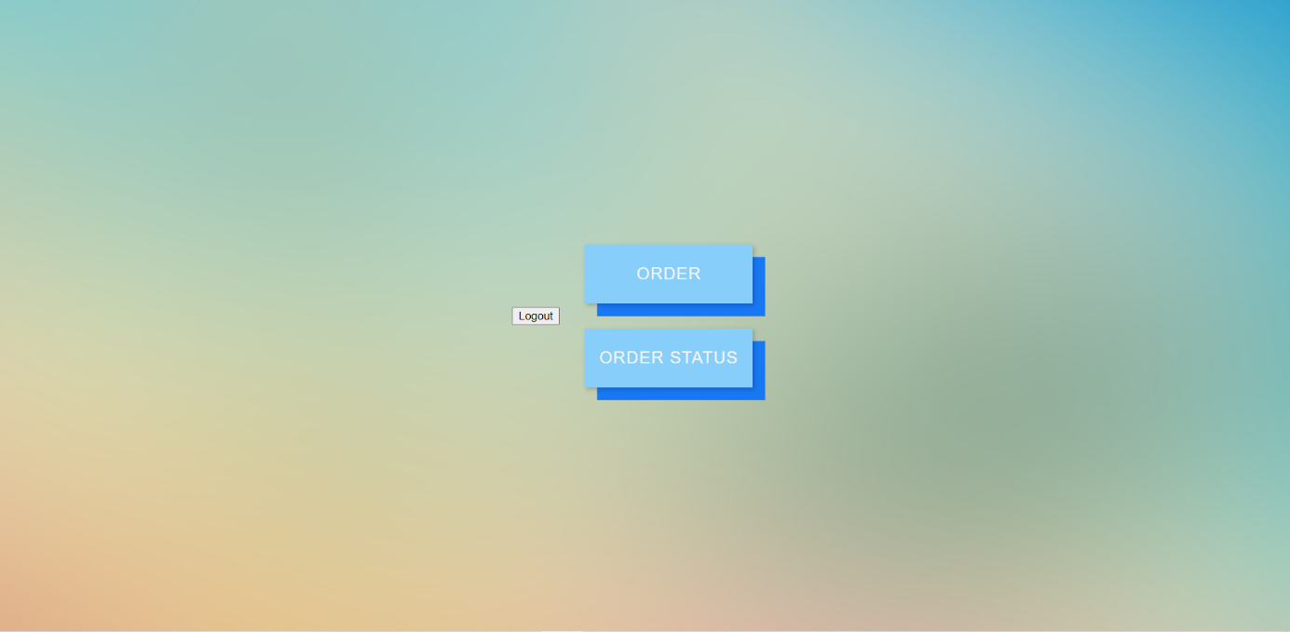

User panelinde belge isteğinde bulunmamızı sağlayan order seçeneği ve vermiş olduğumuz belge isteklerimizin durumunu kontrol etmemizi sağlayan order status seçeneği bulunuyor.

# User List Page

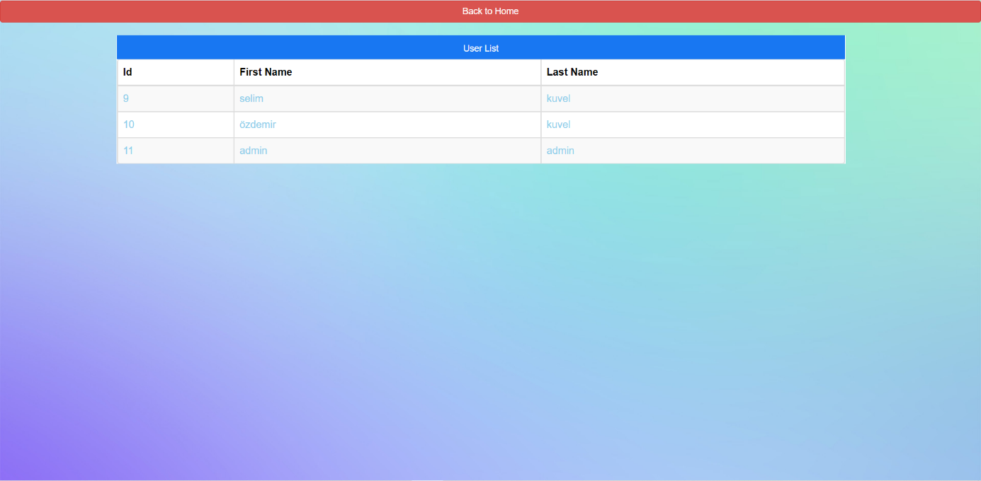

User list seçeneği ile sisteme kaydolan tüm userlar admin tarafından görüntülenebilmektedir.

# Add Document Page



Admin’in yeni belge türlerini ekleyebildiği paneldir.

# Check Orders Page

tablo içeren bir resim

Açıklama otomatik olarak oluşturuldu

Userlar tarafından oluşturulan belge istekleri admin tarafından görüntülenebiliyor. Admin tarafından userların istekleri üzerinde işlemler yapılabiliyor.

# Order Page

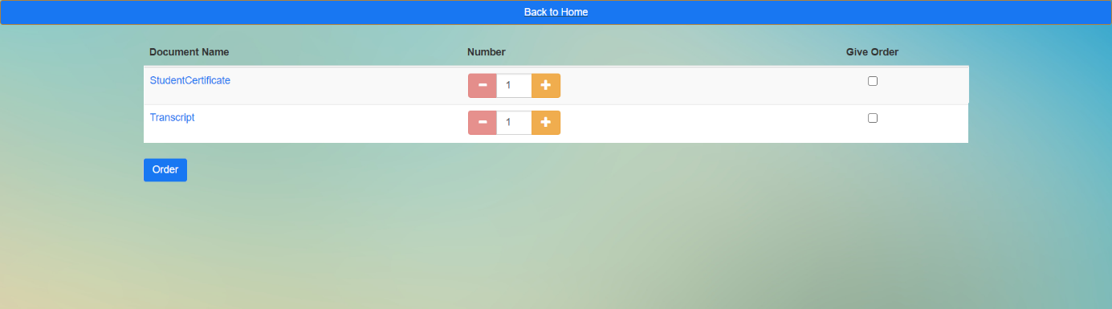

Userlar tarafından belge isteğinin yapıldığı yerdir.

# Order Status Page

metin içeren bir resim

Açıklama otomatik olarak oluşturuldu

Userlar verdikleri belge isteklerini bu sekmeden görüntüleyebilir. Admin tarafından yapılan onaylamalar Shipping Time altında görülmektedir.